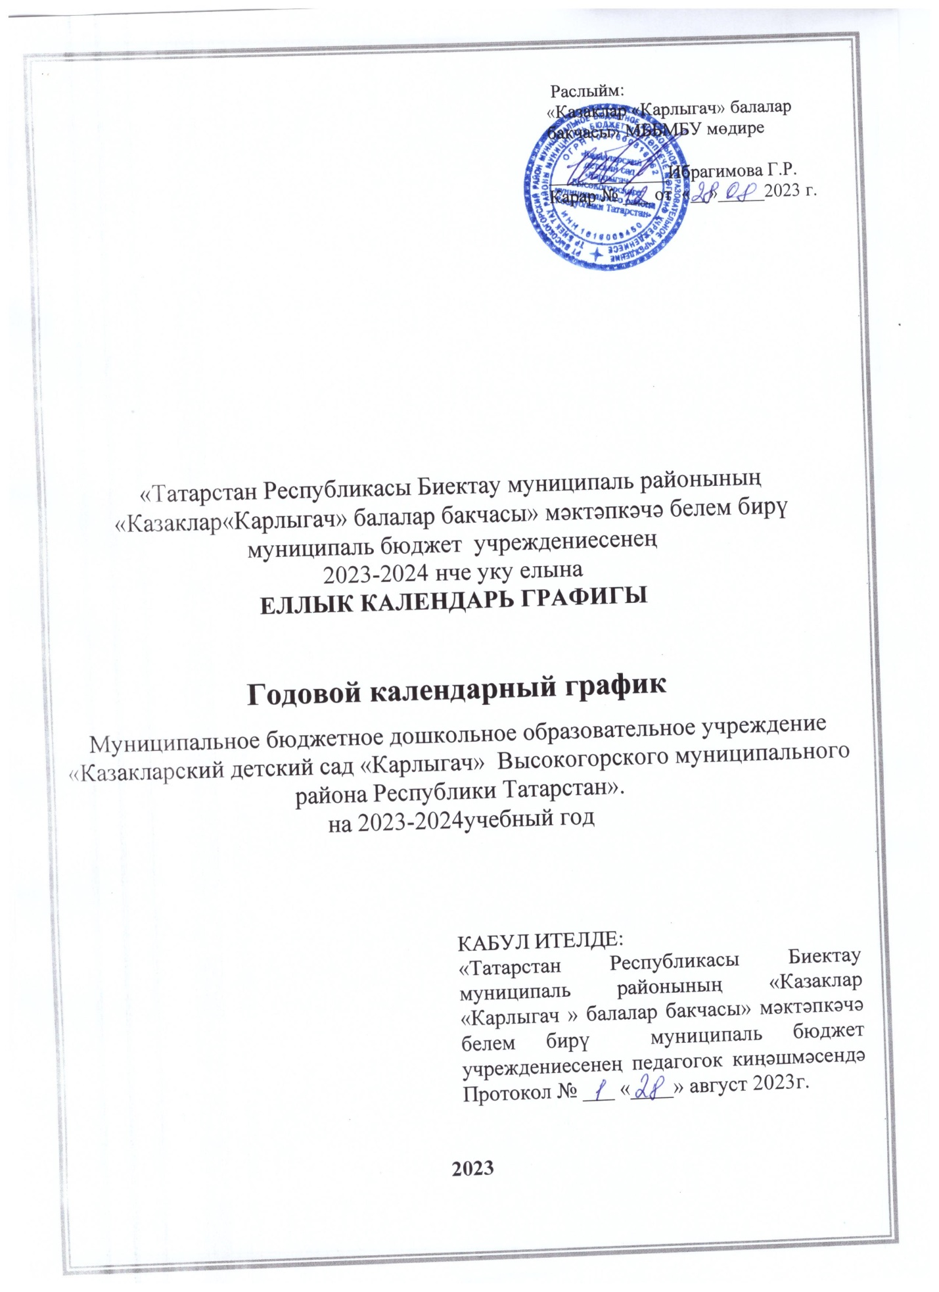

Раслыйм: «Казаклар «Карлыгач» балалар бакчасы» МББМБУ мөдире
_____________Ибрагимова Г.Р.
Карар № ___ от «__»_____2023 г.

«Татарстан Республикасы Биектау муниципаль районының «Казаклар«Карлыгач» балалар бакчасы» мәктәпкәчә белем бирү муниципаль бюджет учреждениесенең
2023-2024 нче уку елына
ЕЛЛЫК КАЛЕНДАРЬ ГРАФИГЫ

Годовой календарный график

Муниципальное бюджетное дошкольное образовательное учреждение «Казакларский детский сад «Карлыгач» Высокогорского муниципального района Республики Татарстан».
на 2023-2024учебный год

КАБУЛ ИТЕЛДЕ:
«Татарстан Республикасы Биектау муниципаль районының «Казаклар «Карлыгач » балалар бакчасы» мәктәпкәчә белем бирү муниципаль бюджет учреждениесенең педагогок киңәшмәсендә Протокол № ___ «____» август 2023г.

2023
«Казаклар «Карлыгач » балалар бакчасы» МББМБУ
2023- 2024 уку елына
еллык календарь графигына аңлатма язуы

Еллык календарь графигы түбәндәгеләргә туры китереп эшләнелә:
-Федеральным законом «Об образовании в Российской Федерации» от 29.12.2012 года №273-ФЗ;
- Правилами и нормативами СанПиН 2.4.3648-20, «Санитарно-эпидемиологические требования к организациям воспитания и обучения, отдыха и оздоровления детей и молодежи»; СанПиН 1.2.3685-21 «Гигиенические нормативы и требования к обеспечению безопасности и безвредности для человека факторов среды обитания»
- Федеральным государственным образовательным стандартом дошкольного образования(утвержден приказом Минобрнауки России от 17 октября 2013 г. № 1155, зарегистрированов Минюсте России 14 ноября 2013 г., регистрационный № 30384; в редакции приказа Минпросвещения России от 8 ноября 2022 г. № 955, зарегистрировано в Минюсте России 6 февраля 2023 г., регистрационный № 72264) (далее – ФГОС ДО) и федеральной образовательной программой дошкольного образования (утверждена приказом Минпросвещения России от 25 ноября 2022 г. № 1028, зарегистрировано в Минюсте России 28 декабря 2022 г., регистрационный № 71847) (далее – ФОП ДО)
-Приказом МО и Н РФ от 30.08.2013 №1014 « Об утверждении Порядка организации и осуществления образовательной деятельности по основным общеобразовательным программам дошкольного образования»;
- «Казаклар «Карлыгач » балалар бакчасы» МББМБУ Уставы;
-Мәктәпкәчә белем бирү учреждениесеның төп белем бирү программасы.
Еллык календарь графигы балаларның психологик, физик, яшь үзенчәлекләрен тулысынча исәпкә ала һәм аларның тормышын, сәламәтлеген саклау таләпләренә җавап бирә.
Еллык календарь графигы түбәндәгеләрне эченә ала:
-эш вакытын / режим работы;
-уку елының озынлыгы / продолжительность учебного года;
- уку елындагы атналар саны / количество недель в учебном году;
-каникулларның башлану һәм тәмамлану вакыты / сроки проведения каникул, их начало и окончание;
-мәктәпкәчә белем бирү программаларын үзләштерүнең нәтиҗәләрен ачыклау өчен үткәрелгән мониторинг вакытлары / сроки проведения мониторинга достижения детьми планируемых результатов освоения основной образовательной программы;
-бәйрәм көннәре / праздничные дни;
- мәктәпкәчә белем бирү учреждениесенең җәйге чордагы эше / работа МБДОУ в летний период.
Еллык календарь графигы уку елы башланганчы учреждениеның педагогик киңәшмәсендә кабул ителә һәм мәктәпкәчә белем бирү учреждениесенең мөдире боерыгы белән раслана. Мәктәпкәчә белем бирү учреждениесенең еллык календарь графигына барлык үзгәрешләр белем бирү учреждениесенең җитәкчесе боерыгы белән кертелә һәм белем бирү барышында катнашучыларга җиткерелә.
«Татарстан Республикасы Биектау муниципаль районының «Казаклар «Карлыгач» балалар бакчасы» мәктәпкәчә белем бирү муниципаль бюджет учреждениесе 2023-2024 нче уку еллына төзелгән еллык календарь графигының тулысынча үтәлеше өчен Россия Федерациясе законы белән билгелән буенча җавап тота.

№  п/п | Содержание /Эчтәлек | Наименование возрастных групп /Төркемчәләр исеме
№  п/п | Содержание /Эчтәлек | Вторая младша подгр./  Икенче кечкенәләр төрк  (2-3года/ яшь) |  | Младшая подгр./  Кечкенәләр төрк  (3-4года/ яшь) | Средняя подгр Уртанчылар төрк (4-5 яшь/лет) | Старшая подгр Зурлар төрк/  (5-6 яшь/лет)
1 | Количество возрастных групп Төркемнәр саны/ | 1 |  | 1 | 1 | 1
1 | Количество возрастных групп Төркемнәр саны/ | 4 төркемчә/ 4 подгрупп
2 | Начало учебного года Уку елы башы / | 01.09.2023
3 | Окончание учебного года Уку елы ахыры/ | 31.05.2024
4 | Продолжительность учебной  недели Атна дәвамлыгы / | 5 дней (дүшәмбе/понедельник – җомга/пятница)
5 | Продолжительность учебного года Уку елының озынлыгы/ | 36 атна/ недель
6 | Нерабочие дни Ял көннәре/ | Шимбә, якшәмбе һәм бәйрәм көннәре/  Суббота, воскресенье и праздничные дни  (в соответствии с календарем на 2023-2024 учебный год)
7 | Летний оздоровительный период Җәйге саләмәтләндерү чоры/ | с 1.06.2024г. по 31.08.2024г.
8 | Режим работы ДБОУ в учебном году | 7.00-17.30
9 | Режим работы ДБОУ в летний  оздоровительный период | 7.00-17.30
10  11 | Регламентирование образовательного процесса на один  день /Белем бирү процессының бер көне/ | 2 занятия  по 15 минут |  | 2 занятия по 20 минут | 2-3 занятия по 25 минут | 2-3 занятия по 30минут
10  11 | Атналык белем бирү йөкләмәсенең күләме/ Недельная образовательная  нагрузка с учетом осуществления приоритетного направления(кол. занят/кол. мин.) и кружков | 10 |  | 10 | 13 | 14
10  11 | Шөгельләр арасындагы тәнәфес/ Минимальный перерыв между  ООД | 10 минут
12 | Бәйрәм көннәре/  Праздничные дни |  | 1 сентября Курбан-байрам, 4 ноября День Народного Единства, 6 ноября День Конституции РТ, Новогодние праздники с 01.01.2024 по 08.01.2024г., 23 февраля – День защитника Отечества; 8 марта – Международный женский день; 1 мая – Праздник весны и труда; 9 мая – День Победы. 12 июнь День России, 30 август День города

